**Tematy dla kl. 2 od** **11.05.2020 do 15.05.2020**

**Poniedziałek 11 maja**

**Temat: Bocianie gniazdo**

Podręcznik s.16, 17 (do wysłuchania lub samodzielnego przeczytania)

Karty pracy s. 18, 19

Przesyłam Wam linki do krótkich filmów o bocianach. Dowiecie się jak budują gniazda, zobaczycie jak rodzice karmią młode i jak eliminują najsłabsze pisklę.

<https://www.youtube.com/watch?v=r92s3uGfyUc&feature=share>

<https://www.youtube.com/watch?v=8oBYLa61lCQ&feature=share>

<https://www.youtube.com/watch?v=FXmq5BngzpU&feature=share>

**Matematyka**

Proszę wybrać sobie dowolne ćwiczenia na dodawanie i odejmowanie w zakresie 100 z podanej strony i poćwiczyć przynajmniej przez 15 minut

<https://wordwall.net/pl/community/dodawanie-w-zakresie-100-z-przekroczeniem-progu-dziesiątkowego?fbclid=IwAR28Ncib92rdXHY3MpcLYrgv1lBJXJp0vnVKK7FedcDryG3Y3nLRZCuzQ_U>

**Wtorek 12 maja**

**Temat: Igrzyska olimpijskie**

Podręcznik s. 18, 19 (do samodzielnego przeczytania)

Karty pracy s. 20, 21

Dla zainteresowanych sportem przesyłam link do filmu o symbolach olimpijskich

<https://www.youtube.com/watch?v=yZlpeFS1J4c&feature=share>

Do zeszytu proszę przepisać:

Flaga Olimpijska to, oprócz znicza olimpijskiego najważniejszy symbol letnich i zimowych igrzysk olimpijskich. Przedstawia pięć kolorowych, złączonych ze sobą okręgów na białym tle. Każdy okrąg symbolizuje poszczególne kontynenty: niebieski - Europę, żółty - Azję, czarny - Afrykę, zielony - Australię, czerwony - Amerykę. Złączone okręgi symbolizują spotkanie sportowców z całego świata na igrzyskach.

Również w zeszycie proszę wykonać rysunek – flagę olimpijską

[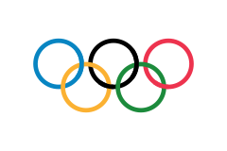](https://www.google.pl/url?sa=i&url=https%3A%2F%2Fpl.wikipedia.org%2Fwiki%2FFlaga_olimpijska&psig=AOvVaw1ved_vDqj2PvTkyPR6wVKB&ust=1589054532098000&source=images&cd=vfe&ved=0CAIQjRxqFwoTCNi6ucqHpekCFQAAAAAdAAAAABAD)

**Matematyka**

Liczby trzycyfrowe

Podręcznik s. 87, ćw. 1-3

Karty pracy s. 12, 13 oraz s. 55, ćw. 6

Do zeszytu zapisać:

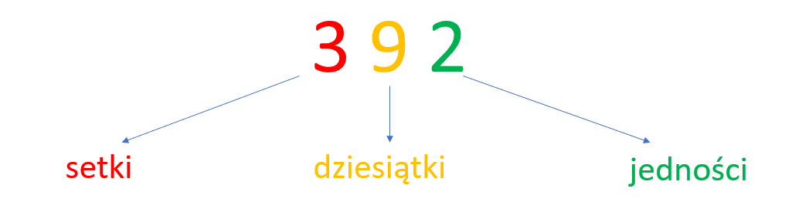

Cyfra jedności **zawsze** stoi w liczbie na końcu, przed nią cyfra dziesiątek, a przed dziesiątkami – cyfra setek.

365 = 300 + 60 + 5

294 = 200 + 90 + 4

576 =

892 =

943 =

480 =

111 =

Rozpiszcie według wzoru.

**Środa 13 maja**

**Temat: Igrzyska paraolimpijskie**

Podręcznik s. 20

Karty pracy s. 22 oraz s.75, ćw.7

Do zeszytu proszę zapisać:

Igrzyska paraolimpijskie to międzynarodowe zawody sportowe dla zawodników z niepełnosprawnościami.

Proszę nauczyć się czytać poczytanki s. 72, 73 „Sport dywanowy”. Można zarobić 6!

Posłuchajcie piosenki o olimpiadzie „Sportowe marzenia”

<https://www.youtube.com/watch?v=F-V4lt_kr60&feature=share>

**Matematyka**

Liczby trzycyfrowe. Rozwiązywanie zadań tekstowych.

Podręcznik s. 87, ćw. 4

Karty pracy s. 14, 15 – matematyka w działaniu oraz s. 16, 17.

**Czwartek 14 maja**

**Temat: Sport to zdrowie**

Podręcznik s. 21, 22, 23 „Bieg rodzinny” – do samodzielnego przeczytania

Karty pracy s. 24, 25 oraz s. 75, ćw. 8

Wybierz sobie dowolny zestaw i ćwicz, abyś był/a zdrowa/y.

<https://wordwall.net/pl/community?localeId=1045&query=%C4%86wicz>

**Matematyka**

Dodawanie i odejmowanie liczb trzycyfrowych

Podręcznik s. 88, 89

Karty pracy s. 18, 19 oraz s. 55, ćw. 9, 10

Zobaczcie poniższe strony! Są tam działania na dodawanie nieco trudniejsze niż w waszej książce, ale dobrze wytłumaczone. Myślę, że skorzystacie!

<https://www.youtube.com/watch?v=96Yg5k2ouaE&feature=share>

<https://www.youtube.com/watch?v=OhyWW84p9ho&list=PLUchO7GuOkaCm0m1Q66w6LDpeHaJMxNgS>

<https://www.youtube.com/watch?v=s386qyoVAXQ&feature=share>

**Piątek 15 maja**

**Temat: Czy zawsze trzeba wygrywać?**

Podręcznik s. 24, 25 – „Zawody” – wysłuchanie ze zrozumieniem

Karty pracy s. 26, 27

**Matematyka**

Liczby trzycyfrowe typu 362

Podręcznik s. 90

Karty pracy s. 20, 21 – matematyka w działaniu

s. 22, 23 oraz s. 55, ćw. 7, 8 i s. 56, ćw. 11

Tym razem są tu działania na odejmowanie! Warto zaglądnąć!

<https://www.youtube.com/watch?v=SPho-rao2jc&feature=share>

<https://www.youtube.com/watch?v=g94ZR3ob8-8&feature=share>